# 首页优化

## 首页优化内容1

Banner图片优化，网上找的图片与banner不适配，并且配置界面为提示对应具体分辨率，需要UI来进行图片优化及视频，底图不能挡住文字描述，现在都是白色影响显示效果。

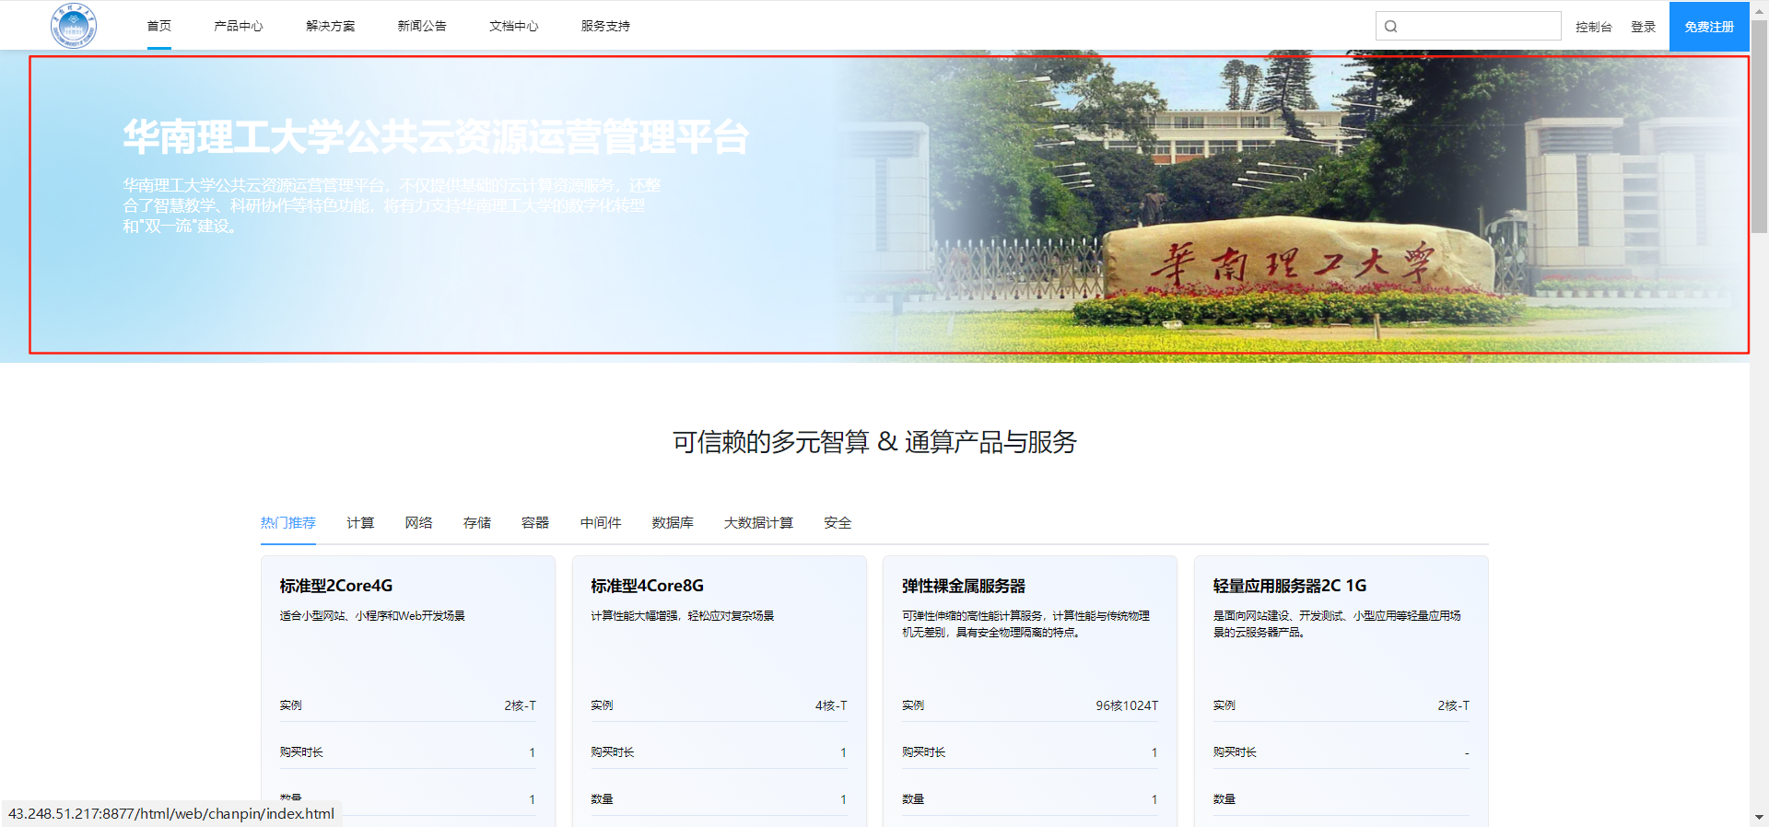

## 首页优化内容2

描述优化，华南理工大学没有多元智算产品，修改为华南理工大学公共云产品及服务。

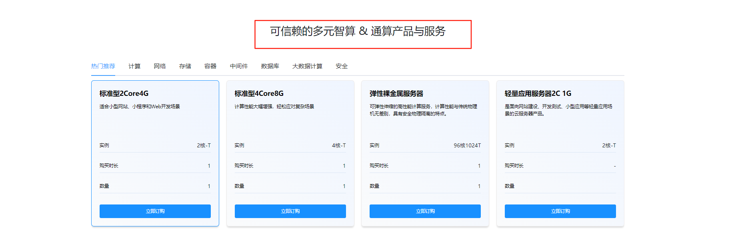

## 首页优化内容3

去掉算力中心地图模块，客户没有这个需求。替换为应用工具商店（客户原门户功能）

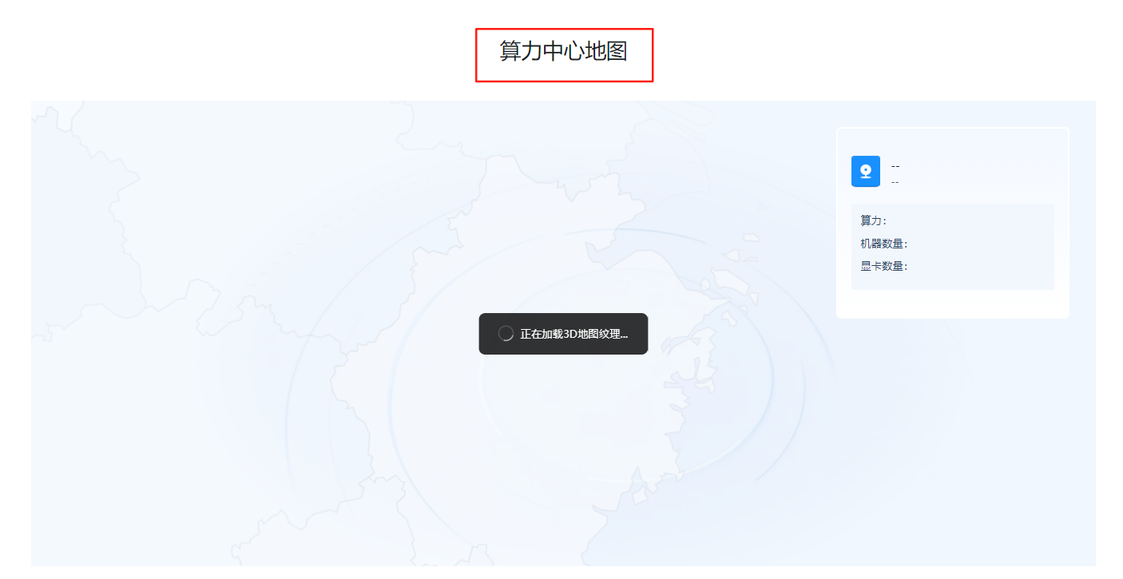

示例参考图：

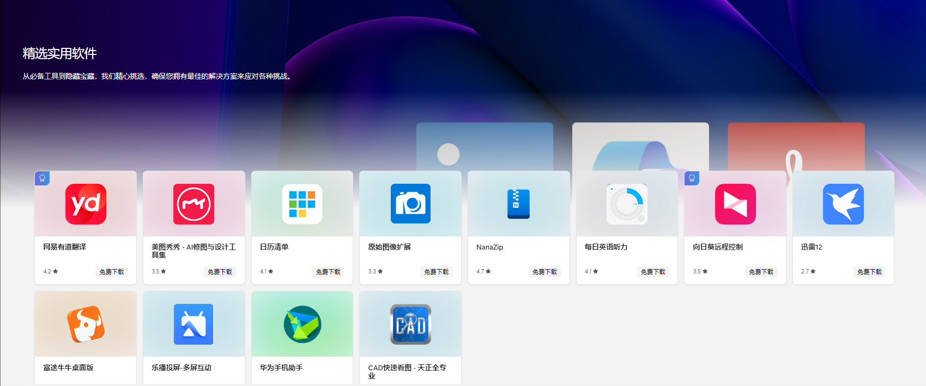

客户原门户内容：

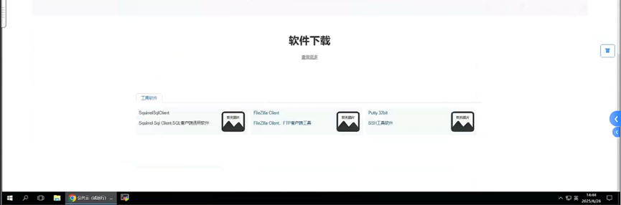

## 首页优化内容4

售前咨询更新为产品咨询，下面banner“算力中心，期待你加入”字样改为欢迎注册华南理工大学公共云资源运营管理平台

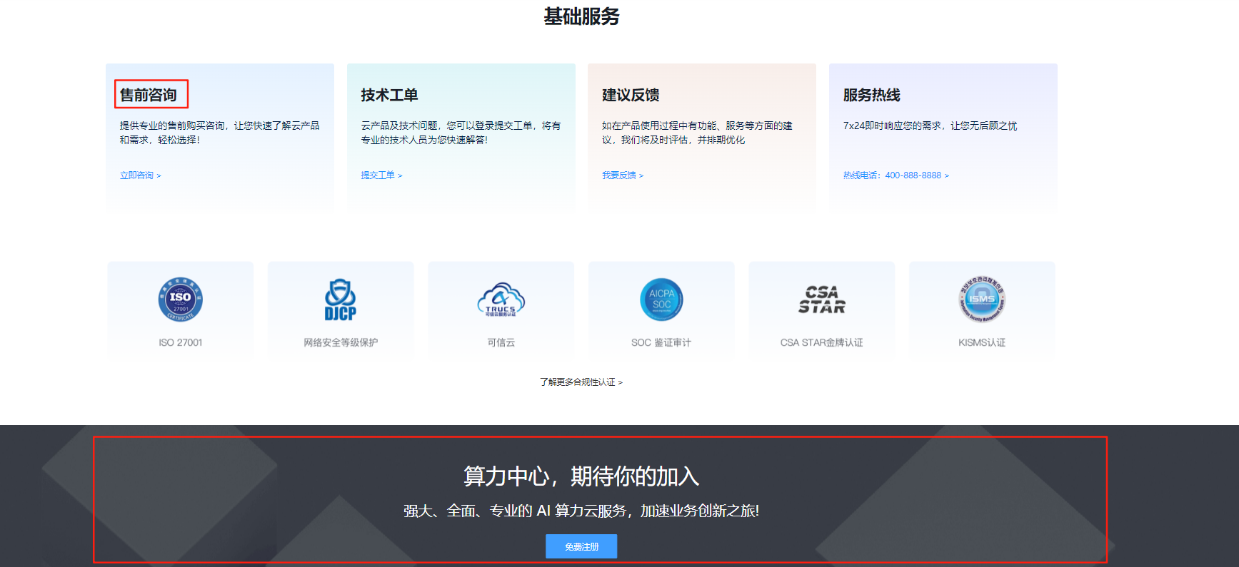

# 公共云产品中心字体优化

# 服务支持页优化

## 内容1

售前咨询更新为产品咨询

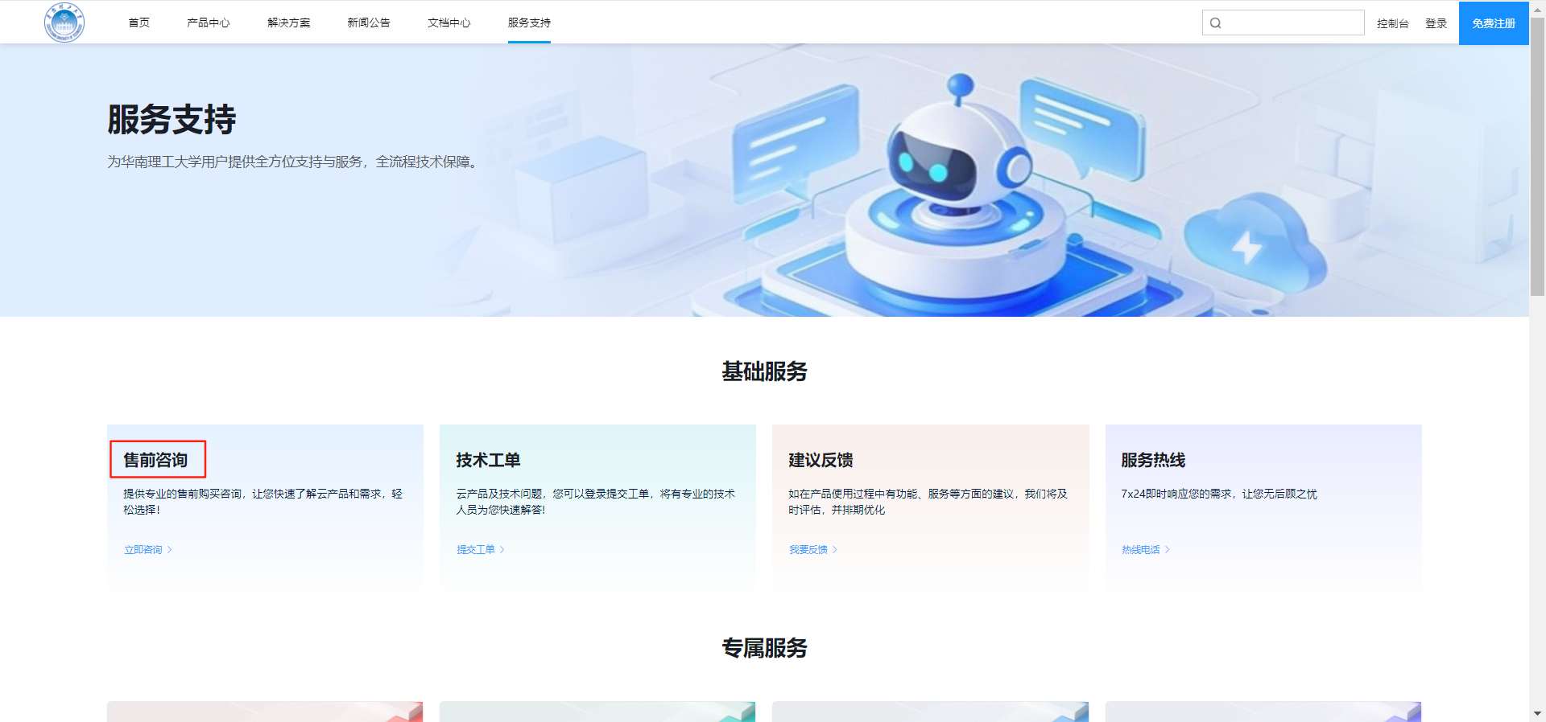

## 内容2

专属服务改为报障服务，卡片内容改为下面四个

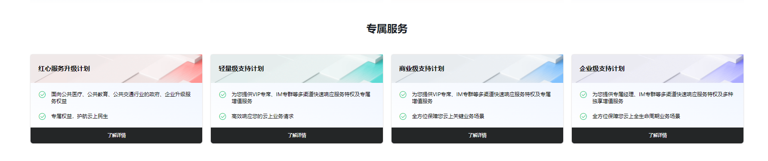

1. 网络报障

1. 使用统一认证账号登录网上营业厅，自助申报故障。

网上营业厅链接：

电脑版

手机版

2、统一认证账号报故障

我校统一认证账号用户在使用账号过程中如遇到任何疑问，可以把详细问题通过电子邮件发送至网络中心服务邮箱service@scut.edu.cn或者拨打网络中心服务电话020-87110228反馈问题。

3、电子邮件系统报障

我校电子邮箱用户在使用邮箱过程中如遇到任何疑问，可以把详细问题通过电子邮件发送至网络中心服务邮箱service@scut.edu.cn或者拨打网络中心服务电话020-87110228反馈问题。

4、一卡通报障

用户发现一卡通系统故障,请拨打网络中心统一服务热线:020-87110228 反馈问题。

## 内容3

热门服务改为常见问题修复按照网络问题、统一认证账号及邮箱问题、一卡通问题、资源申请问题、应用系统使用问题、软件购置问题、其他问题进行卡片轮播内容参考客户：<https://web.scut.edu.cn/15272/list.htm>网址。

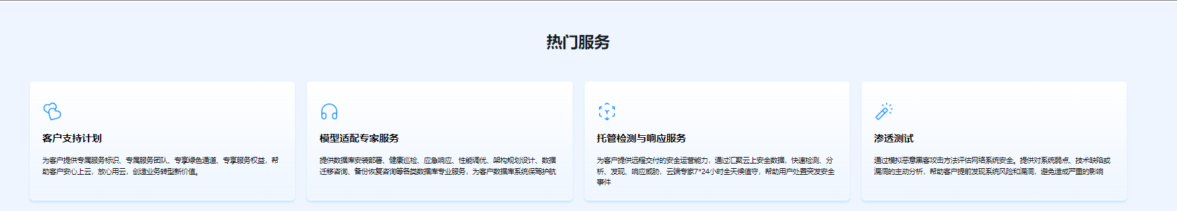

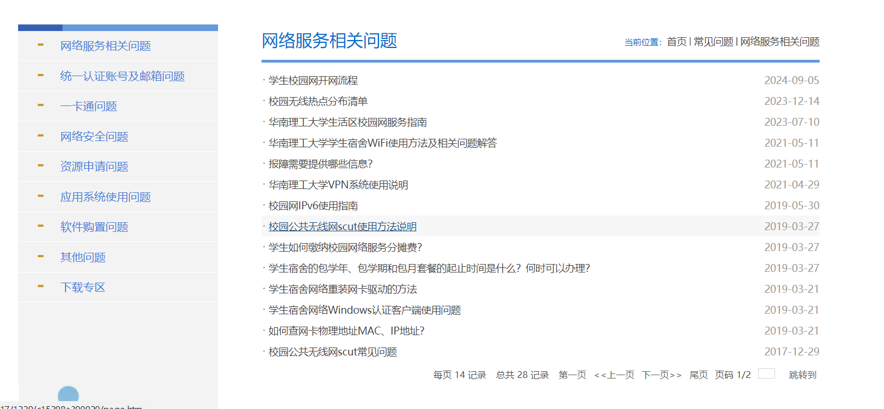

## 内容4

培训与认证→网络课堂

课程改为客户的课程。学生课堂、教师课堂、单位课堂、网安快讯、服务器安全这几部分内容。

